**Premios Eikon 2018**

**Categoría 9: Relación con los Consumidores**

***“ATMA Foodies”***

**Grupo Newsan**

**Niña**

**RESPONSABLES DE LA CAMPAÑA**

**GRUPO NEWSAN:**

Marcelo Romeo, Gerente de Marketing & Comunicaciones

María Soledad Rodrigo, Jefe de Prensa

Gabriela Rossi, Jefa de Marketing

Carla Civelli, Brand Manager

**POR Niña:**

Gonzalo Vecino, ECD & Co-Founder

**INTRODUCCIÓN**

ATMA es una marca histórica en el mercado de pequeños electrodomésticos y ayudantes de cocina, fundada en 1955.

Nació y creció durante 50 años muy vinculada a la mujer ama de casa… y le iba muy bien. Dan cuenta de esto varios hitos en su historia:

1975: El electrodoméstico se empieza a asociar a la tecnología.

2008-2010: La marca irrumpe en su portfolio incorporando productos no de cocina, lo que significó un quiebre en su historia.

2011: La marca comienza a hablarle a sus fans de forma genérica y masiva.

2012: El mensaje pasaba por el Ama de Casa que disfruta de las tareas del hogar.

En 2015 el mercado empezó a cambiar: La cocina empezó a democratizarse…y ya no se trataba solo de comida.

* El 63% de los chicos entre 13 y 32 años postearon una foto en RRSS comiendo o bebiendo
* Se triplicó la cantidad de veces a la semana que un millennial va a postear fotos de comida en RRSS de los chicos entre 13 y 32 se consideraban ‘foodies’
* 47% de los chicos entre 13 y 32 se consideraban ‘foodies’

**ESTRATEGIA:**

Teníamos dos opciones:

1. Seguir por el mismo camino. Seguir enfocado en la mujer, vendiendo productos básicos y funcionales.
2. Redefinirnos estratégicamente, ampliando el público con productos diferenciados proyectando estilo de vida. el público con productos

Y en este camino, empezamos a identificar a usuarios como:

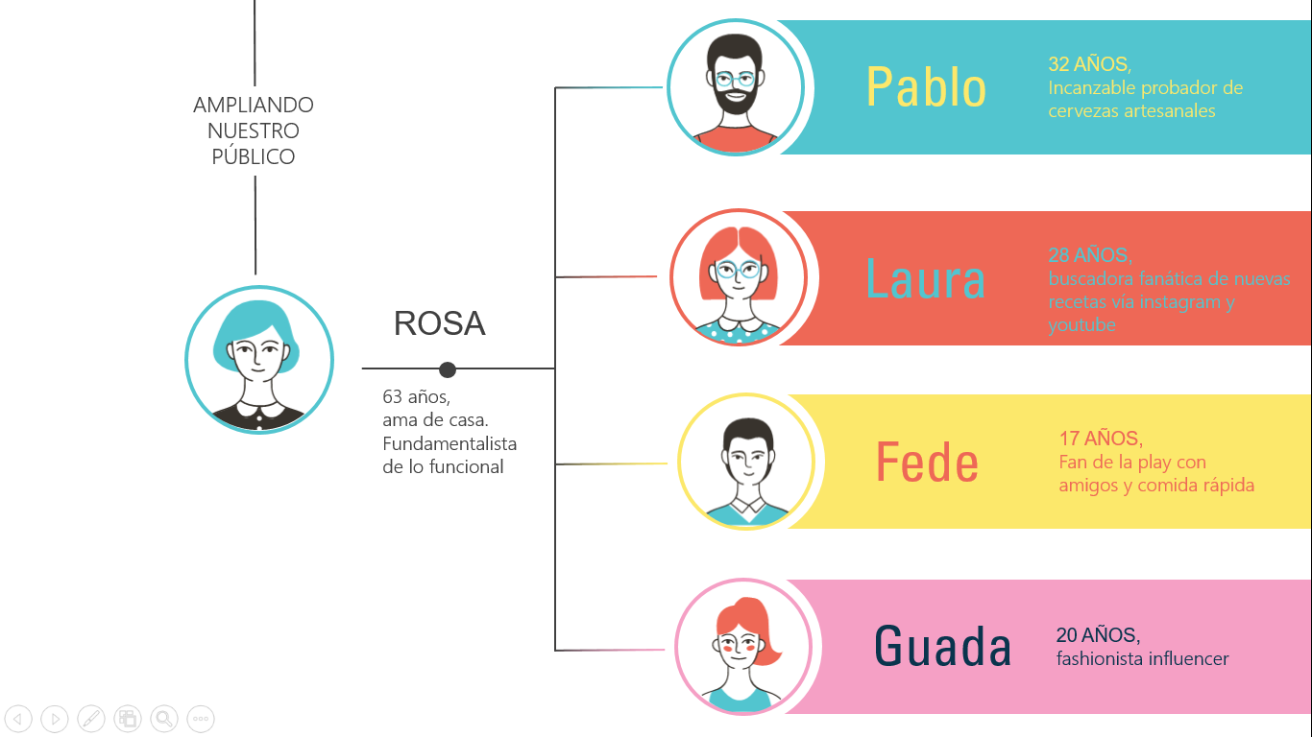

**LA IDEA**

* Realización lanzamiento de productos tecnológicos y diseños high end
* Vínculo con Influencers de RRSS
* Generar sociedad con marcas afines para llegar a nuevos target.

**REALIZACIÓN**

ATMA plateó una estrategia 360 desde una renovada propuesta de productos, una cuidada estética de packaging, presentación en punto de venta y el tono y mensaje de comunicación. En este sentido y en relación a la estrategia planteada se realizó:

* Lanzamos un producto, la Olla a Presión, junto a Narda Lepes. Un productos “que usaba las abuelas” moderno y tecnológico presentado y customizado con la imagen de Narda Lepes, sus recetas y tutoriales de uso.
* Lanzamos un lineal de productos Candy Bar. ATMA empezó a jugar con la estética de sus productos. Un linel canchero que te permite cocinar desde cup cakes hasta donas de manera rápida y muy divertida
* Lanzamos una planchita de pelo junto con 47 St. Para llegar al mundo teen, ATMA se asocia a la marca líder en el mundo adolescente y lanza un planchita de pelo customizada con los colores de temporada de la marca. Antes de su lanzamiento, el producto arrasó.

Yyy, finalmente y para coronar todas estas acciones; dándole un sentido integral la marca pensó en una Campaña de Comunicación 360 ATMA Foodies.

**CAMPAÑA DE COMUNICACIÓN FOODIES**

Foodies fue una campaña 360º que buscó transmitir la conexión de la marca con el hogar. Como parte de la propuesta, se decidió comunicar a través de diversas piezas que se adaptan a los distintos vehículos: TV, medios gráficos y digitales, vía pública, redes sociales y presencia en los puntos de venta.

Con un spot de 45 segundos, ATMA invitaba disfrutar de la cocina sin discursos pretenciosos, usando como vector principal la música en combinación con los sonidos de los artefactos que acompañan el día a día de los hogares y forman esta sinfonía “Foodies”.

“*En los últimos años, la marca encontró una identidad y desarrolló una propuesta para representar a todas sus categorías de producto. Por este motivo, hoy presentamos Foodies. Una campaña integral, canchera y desestructurada que refleja a la casa como un espacio para compartir con amigos y familia. Queremos que todos puedan sentirse chefs para impresionar, instagramear, innovar y jugar sin límites*”, sostuvo Marcelo Romeo, Gerente de Marketing y Comunicaciones de Atma.

Por su parte, Gonzalo Vecino y Pablo Álverez Travieso, co-Fundadores de Niña, comentaron: “*Cuando comenzamos a trabajar en la campaña buscamos mostrar los diferentes perfiles de usuarios de productos ATMA. Tanto los que disfrutan de cocinar y lo hacen asiduamente, así como también los que lo hacen muy de vez en cuando. Nuestro reto fue llegar a una campaña inclusiva, que no hable de la cocina como un espacio de hegemonía femenina*”.

**RESULTADOS:**

ATMA #1 en ventas en todas las categorías: Microondas, Hornos grill, Tostadoras, Aspiradoras, Horno de pan, Vaporieras y Yogurtera

Consumidores entre 24 y 35 años nos elije como marcas

El spot publicitario obtuvo el puesto #8 de 10 en el YouTube Ads Leaderboard 2017 que muestra los anuncios más creativos que la gente eligió ver. Es la primera vez que una marca de pequeños electrodomésticos ingresa al TOP 10

Más de 7.211.000 reproducciones, y una retención de audiencia superior al 79%.

